4.5.1 UV Die Bogenbrücke – Vermutungen anstellen und in Versuchen überprüfen
Kompetenzerwartungen und Inhalte
Die Schülerinnen und Schüler …
fachlich:  - stellen Vermutungen zur Stabilität von Bögen an und überprüfen diese in Versuchen.  - sammeln durch das Bauen eines Bogens mit Keilsteinen Erfahrungen hinsichtlich Bautechnik und Stabilität.  - arbeiten konstruktiv in einer Gruppe zusammen. | sprachlich:  - beschreiben das Aussehen und die Bauweise einer Bogenbrücke.  - formulieren Vermutungen und Feststellungen angemessen.  - verstehen und verwenden den nötigen Fachwortschatz.  - tauschen sich über Erfahrungen mit anderen aus.  - ordnen Bildern Sätze zu und beschreiben damit den Bau einer Bogenbrücke.

Wortschatz: der Bogen, die Bogenbrücke, der Keilstein, das Widerlager, das Gerüst, das Fundament
Medien/Material: Fotos Bogenbrücke, AB Bogenversuch, Rollenkarten (3.2.5), Sprechblasen (2.3.2), Bausteine, DIN A4 Papier, Tipp-Karten, Keilsteine (Ton und Holz), AB Wie baut man einen Bogen, AB Bilder und Sätze (einmal groß für TA)
Vorbemerkungen:
- Es ist ratsam, die Holz-Keilsteine vorher zu wässern, damit sie sich ausdehnen und auch die Haftung besser ist. Eine halbe Stunde genügt.
- Eventuell werden alle Kinder bei der 2. Gruppenarbeit mitanfassen, und viele Hände werden die Konstruktion stützen. Im Gespräch sollte den Kindern jedoch klar gemacht werden, dass dies in der Wirklichkeit nicht durchführbar ist. Mithilfe der 3. Tippkarte sollten die Kinder auf die Verwendung eines Gerüsts kommen. Dies kann aus einem gebogenem Blatt Papier oder anderen Materialien hergestellt werden.
- Die Keramiksteine lassen sich aufgrund der größeren Reibung leichter aufbauen. Dies sollte auch thematisiert werden. Bei der Größe des Bogens benötigt man wahrscheinlich sogar kein Gerüst. Dies wäre jedoch bei größeren Bögen anders.
- Erfahrungen, die die SuS machen, sollten im Gespräch aufgegriffen werden: Die Holzsteine rutschen weg, man braucht also ein Gegengewicht – ein Widerlager.
- Wenn man den Bogen fixiert, z.B. mithilfe eines Klebebandes, kann man die hohe Belastbarkeit verdeutlichen.
- Die Rollenkarten helfen, Konflikte zu vermeiden und stellen sicher, dass die Kinder die Sprachhandlungen vollziehen.

Fachlicher Hintergrund: Die Bogenbrücke (vgl. auch Kapitel 3.7.1, S.2: Fachlicher Hintergrund: Der Bogen als Konstruktionselement)

Bei einer Bogenbrücke treten hauptsächlich Druckkräfte auf, die über das Bauwerk abgetragen werden. Je flacher der Bogen ist, umso mehr Schubkräfte wirken nach außen. Zum Bau einer Bogenbrücke bieten sich alle spröden und unbiegsamen Materialien wie Stein, Ziegel und Beton an. Bogenbrücken galten lange als einzige Möglichkeit, große Distanzen zu überwinden. Die ältesten Steinbogenbrücken stammen aus der Antike. Die Römer perfektionierten die Erfahrungen der Etrusker und Griechen und nutzten diese Bauweise auch für ihre Aquadukte.

Für die Erbauung einer Bogenbrücke benötigt man immer ein sog. „Lehrgerüst“. Erst nach dem Setzen des letzten Keilsteins, dem „Schluss-stein“, können die Kräfte im Bogen wirken und für eine innere Stabilität sorgen. Das Gerüst, das bisher das ganze Gewicht der Konstruktion tragen musste, kann nun entfernt werden. Ein symmetrischer Bogen besteht immer aus einer ungeraden Zahl von Steinen.

Historische Anleitung für den Bau einer Bogenbrücke mithilfe eines Lehrgerüstes. Die Konsolen, auf denen die hölzerne Konstruktion ruht, sind schon bei römischen Steinbogenbrücken zu finden. Ganz oben der Schlussstein (B).
François Blondel: "Cours D'Architecture Enseigné Dans L'Academie Royale D'Architecture" (Paris, 1698)
In: http://bernd-nebel.de/bruecken

Bogenkonstruktionen sind in der Architektur sehr wichtig und werden auch für Tür und Fensteröffnungen genutzt. Im Kirchenbau tragen sie erheblich zur Statik der Gewölbe bei. In der Gotik eröffnete die Entwicklung des Spitzbogens neue Möglichkeiten, um riesige Hallen zu bauen.

Weitere Informationen:

https://de.wikipedia.org/wiki/Bogen_(Architektur)

http://www.bau3d.de/bauzeichner/fachpraxis/mauerbogen-konstruktion-zum-ueberbruecken-von-oeffnungen

Verlaufsplanung:
Inhalte/Methode/Sozialform | Unt.gespräch/Redemittel/gramm. Strukturen | Medien/Material
Einstimmung  LSG  Hypothesenbildung | SuS betrachten und beschreiben Fotos. Die Begriffe „Bogenbrücke“ und evtl. „Keilstein“ werden erarbeitet.  Was vermutet ihr. Warum hat die Brücke einen Bogen?  SuS: ..weil es schön aussieht  …weil sie die Brücke stabil macht… | Foto Bogenbrücke  Operator „beschreiben“  „vermuten“, „begründen“  Wortspeicher: die Bogenbrücke, evtl. schon der Keilstein
Zielangabe | Heute wollen wir überprüfen, ob unsere Vermutung stimmt und ein Bogen eine Brücke stabil macht. | TA  „vermuten“, „überprüfen“ und „feststellen“
Versuch  GA (4er)  Rollenverteilung | Das könnt ihr mit Hilfe eines Versuchs überprüfen.  SuS führen Versuch selbstständig durch.  L erklärt die Rollenkarten und verteilt sie nach seinem Ermessen.  Helm (Gruppenchef): bespricht mit anderen den Versuchsaufbau und baut mit einem Kind den Versuch auf.  Wolke: fragt zuvor von jedem Vermutungen ab  Haken: überprüft Stabilität  Glühbirne: fragt Feststellungen ab und achtet auf Formulierungen. | AB „Der Bogenversuch“  2 Blatt DIN A4 Papier  12 Bausteine  evtl. Rollenkarten  Sprechblasen:  Ich vermute, dass  Ich stelle fest, dass
Auswertung  Erkenntnisse  Erarbeitung Widerlager  Körpererfahrung: seitlich wirkende Kräfte beim Bogen | SuS berichten von ihren Versuchen.  Die „Papierbrücke“ trägt gar keinen Stein, wenn sie gerade ist.  Zum Bogen umgeformt, trägt das Papier einen Baustein.  S: Wir stellen fest, dass ein Bogen stabil ist.  Warum brauchen wir Steine an der Seite?  S: Sie halten den Bogen. Hier drückt das Papier zur Seite.  Das nennt man das Widerlager.  Um die Kräfte am eigenen Körper zu erfahren, formt ein Kind mit beiden Armen einen Bogen auf dem Tisch. Das andere Kind drückt von oben auf den Bogen, dadurch werden die Ellbogen zur Seite geschoben. Je steiler der Bogen, umso stabiler ist er. | Wortspeicher: das Widerlager  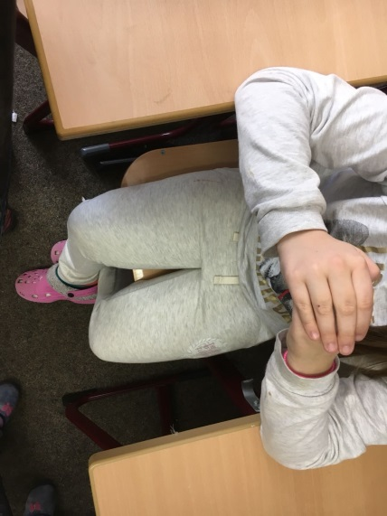
Versuch  Bau einer Bogenbrücke  GA  Versuchsphase | Ihr sollt jetzt in der Gruppe einen Bogen bauen. Dafür bekommt ihr besondere Steine, die nennt man Keilsteine. Manche Gruppen bekommen Keilsteine aus Ton, andere aus Holz.  Probiert aus, wie man einen Bogen am besten baut. Wer Hilfe braucht, schaut auf die Tipp-Karten.  Rollenkarten werden in den Gruppen neu verteilt. Der Bogen sollte von höchstens zwei Kindern gebaut werden, damit erkannt wird, dass man ein Gerüst braucht.  Vermutungen und Feststellungen (Hält der Bogen?, Ist er stabil?) werden von MitschülerInnen abgefragt. Die Überprüfung der Stabilität erfolgt mit Gewichten. | Keilsteine aus Holz und Ton  Papier oder Bausteine für Gerüst und Widerlager  Rollenkarten  Tippkarten
Auswertung  LSG  Formulierung der Erkenntnisse  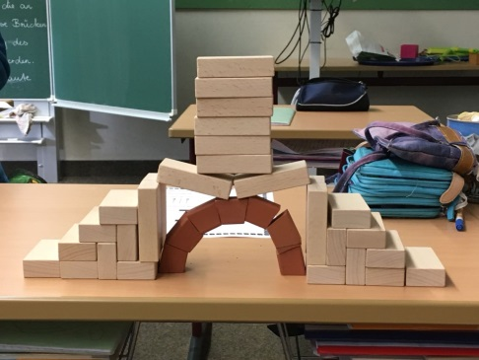 | SuS berichten von ihren Erfahrungen: Es ist wichtig, wie der Keilstein liegt und man braucht Widerlager an den Seiten. Hierfür kann man Bausteine oder andere Gegenstände verwenden. Außerdem braucht man ein Gerüst. Dies kann man aus Papier formen (Bogen) oder aus Bausteinen bauen. Mit den Tonsteinen kann man leichter bauen, weil sie nicht so leicht verrutschen. (Die Reibung ist größer.)  Der Bogen ist stabil.  Fixiert man den Bogen mit etwas Klebeband, lässt sich seine Belastbarkeit noch besser überprüfen. | evtl. Formulierungshilfen an TA  Wortspeicher: das Gerüst, die Reibung  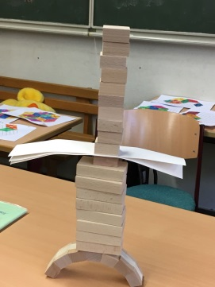  Klebeband
Festhalten des Gelernten  Bearbeitung des Arbeitsblattes | SuS schreiben das Gelernte auf.  Bei 1.: zeichnen sie einen Keilstein  Bei 2: Zeichnung des fertigen Bogens  Bei 3.: „stabil“ auf die Linie schreiben  Besprechung der Fotos in PA, GA oder als LSG  Beschriftung der Fotos: z.B. Bogenbrücke aus Stein/Stahl. | AB „Wie baut man einen Bogen?“
Notierung des Fachwortschatzes | Neuer Fachwortschatz wird eingetragen | Wortspeicher  Meine Bauwörter
Vertiefung  Vorgangsbeschreibung Bau einer Bogenbrücke  EA/PA | Wer kann beschreiben, wie man eine Bogenbrücke baut. Die Bilder (und Wörter) helfen dir.  SuS: …  Die Wörter am Anfang der Sätze kann man zeitlich ordnen.  Ordne nun die Bilder auf deinem Arbeitsblatt der Reihe nach und finde dazu die passenden Sätze. Überlege auch eine Überschrift.  SuS ohne Sprachförderbedarf können auch frei zu den Bildern schreiben. | Bilder groß an Ta  Operator „beschreiben“  Eventuell sprachliche Hilfen an Ta: Zuerst… Dann … Zuletzt… und  AB  Heft oder weißes Papier

